**Panduan Format Import database mahasiswa**

Cara menggunakan fitur import ini mudah sekali, tinggal menyiapkan data data mahasiswa.

Kemudian simpan data data tesebut dalam bentuk/format excel seperti gambar brikut

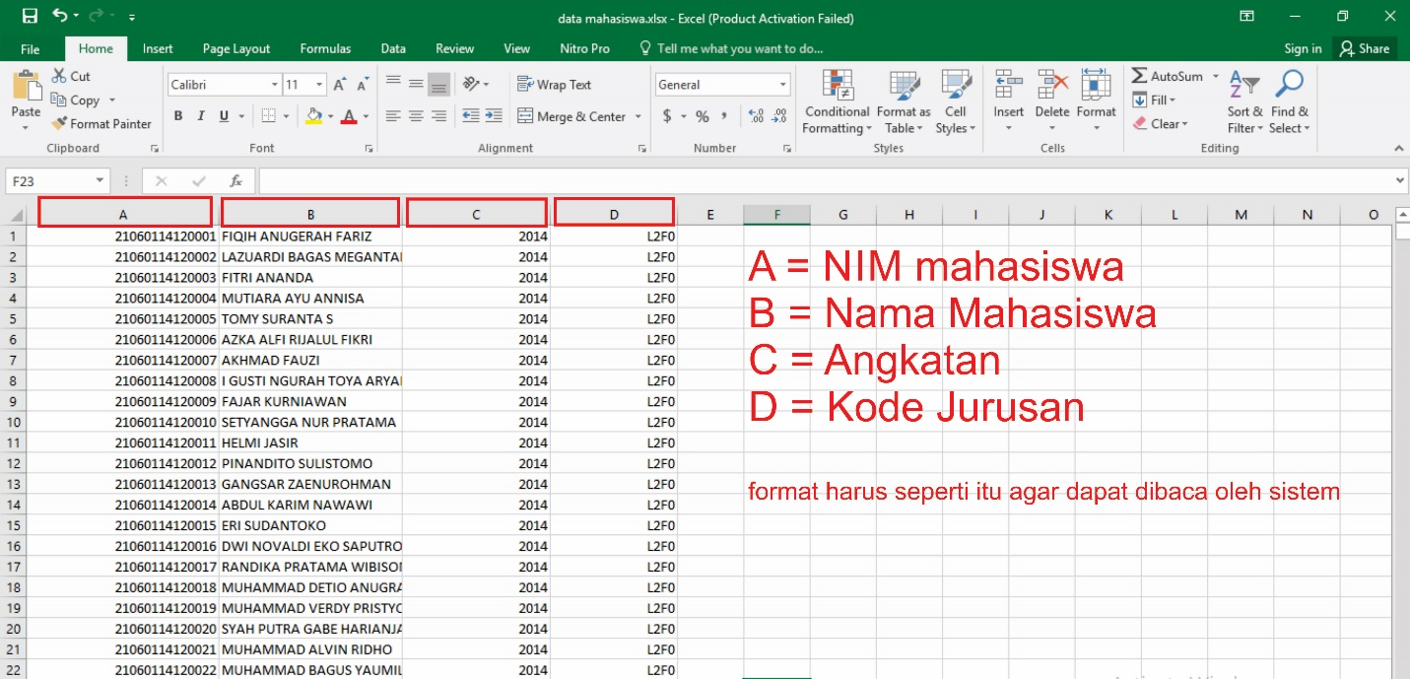

Pada kolom A harus diisi dengan NIM mahasiswa, kolom B harus diisi dengan Nama Mahasiswa, kolom C harus diisi dengan angkatan, Kolom D harus diisi dengan kode jurusan.

Sebaiknya kalau mengimport data, hanya masukkan data 1 angkatan tiap jurusan. Contoh sekali import hanya mengimport data mahasiswa Teknik Sipil Angkatan 2019.

Nah kode jurusan ini sudah ada ketentuannya, berikut ini adalah isi dari table jurusan

|  |  |  |
| --- | --- | --- |
| tabel jurusan | | |
| kode | jurusan | program |
| L2A0 | Teknik Sipil | S1 |
| L2B0 | Teknik Arsitektur | S1 |
| L2C0 | Teknik Kimia | S1 |
| L2D0 | Teknik Perencanaan Wilayah dan Kota | S1 |
| L2E0 | Teknik Mesin | S1 |
| L2F0 | Teknik Elektro | S1 |
| L2H0 | Teknik Industri | S1 |
| L2J0 | Teknik Lingkungan | S1 |
| L2G0 | Teknik Perkapalan | S1 |
| L2L0 | Teknik Geologi | S1 |
| L2M0 | Teknik Geodesi | S1 |
| L2N0 | Teknik Sistem Komputer | S1 |
| L4A0 | Teknik Sipil | S2 |
| L4B0 | Teknik Ilmu Arsitektur | S2 |
| L4C0 | Teknik Kimia | S2 |
| L4D0 | Teknik Perencanaan Wilayah dan Kota | S2 |
| L4E0 | Teknik Mesin | S2 |
| L4F0 | Teknik Elektro | S2 |
| L4H0 | Teknik Industri | S2 |
| L5A0 | Teknik Sipil | S3 |
| L5B0 | Teknik Ilmu Arsitektur dan Perkotaan | S3 |
| L5C0 | Teknik Kimia | S3 |
| L5E0 | Teknik Mesin | S3 |
| L4J0 | Teknik Lingkungan | S2 |